Subindo nossa aplicação web

Com o *Spring Boot* já instalado em nossas dependências, precisamos configurar a aplicação. Sendo esta uma aplicação web, precisaremos de um container que a execute, sendo este o *Tomcat*, *Jetty*, *Widfly* ou qualquer um.

A vantagem de usar *Spring Boot* é que não precisamos mais nos preocupar com a instalação e configuração do projeto em um destes containers. Precisamos apenas configurar o *Spring Boot* para que inicie um container automaticamente e gerencie todos os nossos *Beans*. Faremos isso por meio da classes Java.

Até um tempo atrás, as configurações não eram feitas usando as classes Java, mas sim por arquivos XML, o que não é mais necessário hoje. O único XML da nossa aplicação será o de dependências do Maven.

Criaremos então a classe Configuracao que irá configurar o *Spring* em nosso projeto. Esta será criada dentro do pacote br.com.alura.listavip.

package br.com.alura.listavip;  
  
import org.springframework.boot.autoconfigure.SpringBootApplication;  
  
@SpringBootApplication  
public class Configuracao {  
  
}

Note a presença da anotação @SpringBootApplication, ela é a responsável por configurar nossa aplicação *Spring*. Ela é o resultado de um aglomerado de outras configurações, como por exemplo, o diretório onde o *Spring* deve procurar todos os *Beans* da aplicação, entre outras configurações.

Agora temos nossa aplicação inicial pronta e já podemos executá-la. Mas como podemos executar uma aplicação Java com uma classe praticamente em branco? Não podemos! Toda e qualquer aplicação básica com Java precisa do método main. Criaremos um então.

Dentro do método main, usaremos uma classe do *Spring Boot* para que este execute todas as configurações da nossa aplicação e a deixe disponível para podermos acessá-la, que receberá o nome de SpringApplication. Ela terá o método run, responsável por executar a classe de configuração da aplicação. Vejamos:

public static void main(String[] args){  
 SpringApplication.run(Configuracao.class, args);  
}

Como estamos na própria classe de configuração, passamos apenas o nome da classe. E como não temos nenhum parâmetro adicional para estas configurações, usamos apenas o args recebido pelo método main. Assim, já podemos executar nossa aplicação. Execute-a como uma aplicação Java normal.

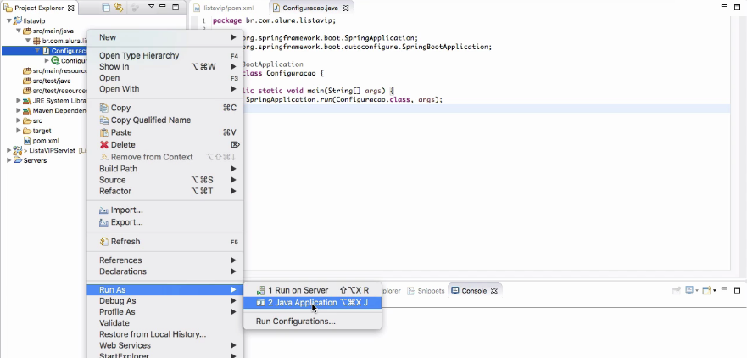

Logo veremos algumas informações sendo impressas no console.

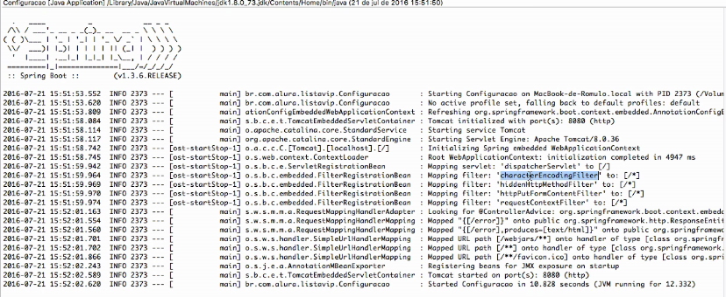

E então, podemos acessar nossa aplicação no navegador.

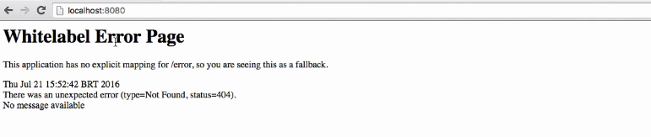

Mas convenhamos que mostrar uma página de erro logo no início da aplicação não é uma boa ideia para mostrar para o chefe ou amigo.

Para exibirmos uma mensagem mais interessante, transformaremos nossa classe de configuração em um Controller, e mapearemos o endereço / para um método que retornará uma *String* com uma mensagem de olá.

@SpringBootApplication  
@Controller  
public class Configuracao {  
  
 @RequestMapping("/")  
 @ResponseBody  
 public String ola(){  
 return "Ola, Bem bindo ao sistema Lista VIPs";  
 }  
  
 public static void main(String[] args){  
 SpringApplication.run(Configuracao.class, args);  
 }  
  
}

As anotações @Controller, @ResponseBody, @RequestMapping, são específicas do *Spring MVC*. Caso não tenha conhecimentos sobre o framework, recomendamos que faça estes cursos:

* Spring MVC I
* Spring MVC II.

Ao iniciarmos a aplicação novamente, teremos.

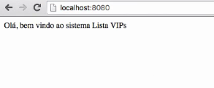

Lembre-se de sempre separar seus controllers em outras classes. Neste exemplo, apenas usamos a classe de configuração para demonstração da praticidade de trabalhar com o *Spring Boot*.